Tagesordnung

- Begrüßung durch den 1. Vorsitzenden
- Bekanntgabe der Tagesordnung
- Ehrung der verstorbenen Mitglieder
- Verlesung des Protokolls der Hauptversammlung 2017
- Geschäftsbericht des 1. Vorsitzenden
- Berichte der Anlagenleiter
- Kassenbericht
- Aussprache über die Punkte 5-7 der Tagesordnung
- Bericht der Revisoren
- Entlastung der Vorstandschaft
- Neuwahlen
Zu wählen sind: - 2.Vorsitzender
- Anlageleiter Aufeld
12. Voranschlag 2018
13. Anträge je nach Einreichung:
Antrag Vorstand: - Abriss Vereinshaus Heddesheimer Straße,
Antrag Siegbert Galm: - Sanierung der Wege in der Heddesheimer Anlage
14. Verschiedenes
Mit freundlichen Grüßen

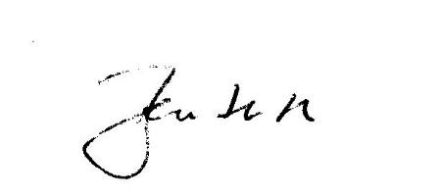
Uwe Breitbarth
1. Vorsitzender

